

PATIENT NAME: ________________________ PATIENT DOB: ___ /___ /____

**ULTRASOUND QUESTIONNAIRE**

1) What are your specific complaints/symptoms related to this exam?

2) How long have you had these complaints/symptoms?

3) Why is your doctor requesting this exam?

4) Have you had any previous surgeries related to today's exam or body part?  **YES   NO**

If yes, type of surgery: _________________________________________________________________

5) Have you had any prior imaging such as Ultrasound, MRI, CT, or X-RAY related to today's exam?

**YES   NO**

If **YES**, please indicate what study was performed, when it was performed, and at what medical facility?

____________________________________________________________________________________

6) For female patients, circle one: **pre**menopausal **peri**menopause **post**menopausal

7) **Please mark the location on the diagram below of the pain or palpable mass**

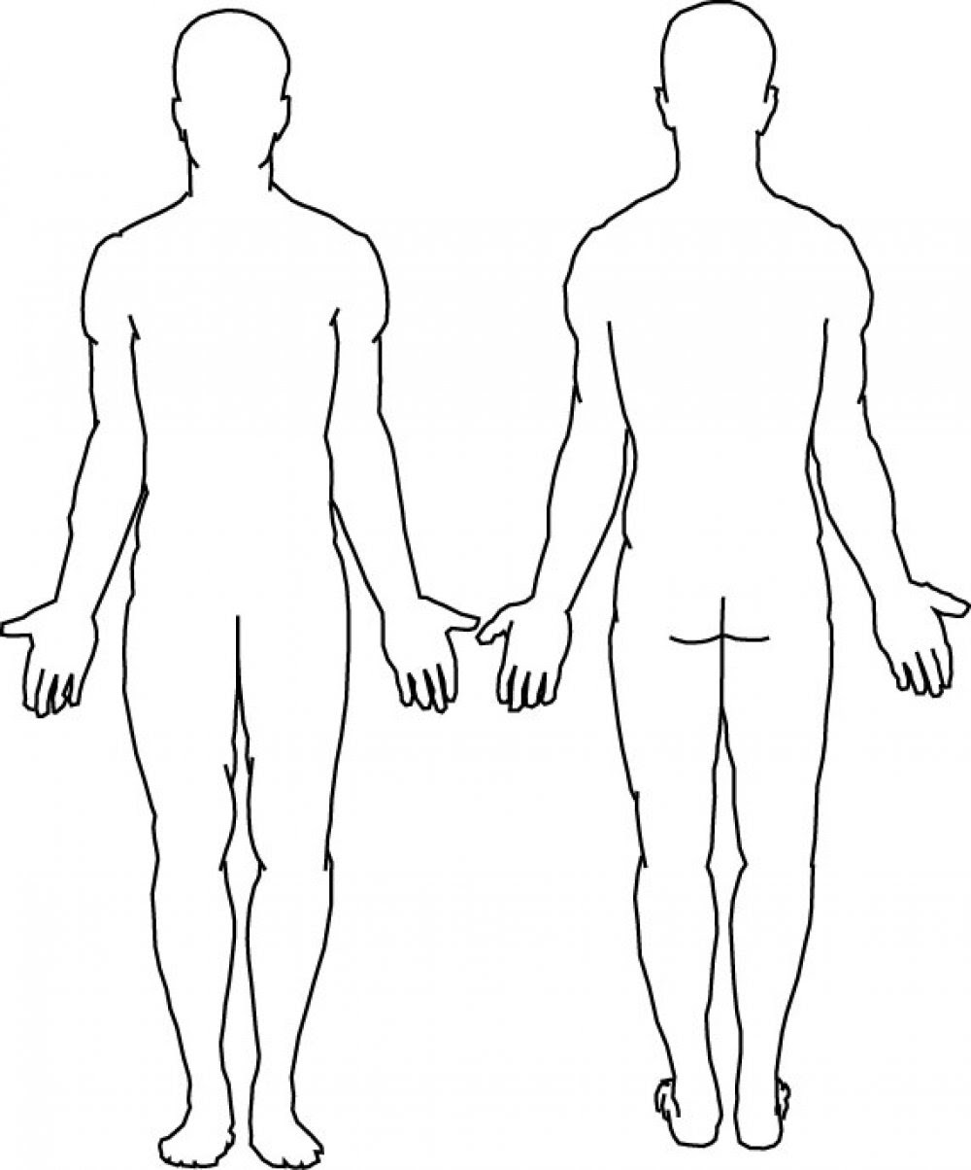



NOMBRE DEL PACIENTE: ______________________________

FECHE DE NACIMIENTO: ___ /___ /____

**PREGUNTAS DE ULTRASONIDO**

1) Cual es la queja de dolor/síntomas relacionados con el examen de hoy?

2) Por cuanto tiempo a tenido estas quejas de dolor/síntomas?

3) Porque a ordenado su doctor este examen?

4) A tenido cirugía anteriormente relacionado con el examen o parte del cuerpo de hoy?  **SI   NO** Que tipo de cirugía: _________________________________________________________________

5) A tenido un examen anteriormente de Resonancia Magnética (MRI), Tomografía Computarizada (CT), Ultrasonido, o Radiografia (X-Ray) relacionado con el examen de hoy? **SI    NO**

En caso **afirmativo**, por favor indicar que estudio se realizó, cuando se realizó, y en qué centro médico?

____________________________________________________________________________________

6) Para pacientes femeninos, circulo uno: **pre**-menopáusica **peri**-menopausia **post**-menopáusica

7) **Por favor, indique la localización el diagrama abajo del dolor o masa palpable**

